79. Die Brechung des Lichtes

Einige häufige Begriffe:
das Medium, die Medien
der Einfallswinkel,
der Einfallspunkt,
das Einfallslot,
der Brechungswinkel
den Winkel, den der einfallende (gebrochene) Strahl (Lichtstrahl) und das Lot einschließen, bezeichnen wir als...
die Brechzahl,
stoffspezifisch,
optisch dünn,
zum Lot hin…, vom Lot weg …,

Skizze: prinzipieller Gang eines Lichtstrahls in lichtdurchlässigen Medien
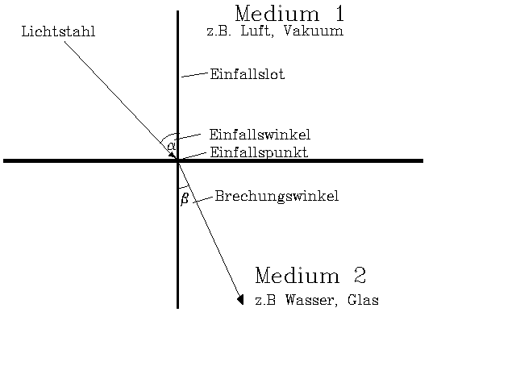
Ein sich ausbreitender Lichtstrahl trifft auf ein Medium (siehe Skizze für Übergang vom optisch dünneren zum dichteren). Am Eintrittspunkt errichten wir das Lot. Wir messen den Winkel (Winkel zwischen Strahlengang und errichtetem Lot) im ersten Medium (Eintrittswinkel) und danach im anderen Medium (Brechungswinkel).

Bei Messungen und Vergleich der Winkel kann festgestellt werden, dass beim Übergang vom optisch dünneren zum optisch dichteren Medium der Brechungswinkel kleiner ist. In diesem Fall wird das Licht zum Lot hin gebrochen. Im umgekehrten Fall wird der Strahl vom Lot weg gebrochen. Für kleine Winkel ist das Verhältnis von Einfallswinkel zum Brechungswinkel nicht nur proportional, sondern annähernd konstant. Für die größeren Winkel stimmt die Aussage dann mit Zugabe der Sinus-Funktion.
(selbstverständliche Voraussetzung: Licht muss sich im Medium ausbreiten können.)

Das Brechungsgesetz lautet:

Der Sinus des Einfallswinkels und der Sinus des Brechungswinkels sind direkt proportional zueinander. Ihr Quotient ist konstant.
$$\begin{aligned}\frac{\text{sin}α}{\text{sin}β}=\frac{\text{sin}(\text{Einfallswinkel})}{\text{sin}(\text{Brechungswinkel})}\text{=konstant=}η\text{ ,} \\ \\ \text{mit }η\text{ als Brechzahl, } \\ \\ η_{\text{1/2}} \text{Brechzahl} \text{für} \text{Übergang vom Medium1 zum Medium2} \\ η_{\text{2/1}} \text{Brechzahl für} \text{Übergang vom Medium2 zum Medium1}\end{aligned}$$

Die Brechzahl n ist stoffspezifisch.
Das Medium 1 ist nennen wir hierbei das optisch dünnere Medium, während Medium 2 optisch dichter ist.

Wir merken uns:
Beim Übergang vom optisch dünneren Medium zum optisch dichteren wird der Brechungswinkel kleiner, im umgekehrten Fall wird er größer.

Übungen:
Lb. S. 167 Nr. 1
Wie groß ist der Brechungswinkel eines Lichtstrahls, der von Luft ins Wasser übergeht, wenn sein Einfallswinkel 45° beträgt ? n=1,33

geg.: α = 45° ges.: ß
n = 1,33 Lichtstrahl taucht aus der Luft ins Wasser ein

Lösung:

$\begin{aligned}\frac{\text{sin}α}{\text{sin}β}=η_{\text{1/2}} \\ \text{sin}β=\frac{\text{sin}α}{η_{\text{1/2}}}=\frac{\text{0,707}}{\text{1,33}}\text{=0,53} \\ \underline{\underline{β\text{=32}}}\end{aligned}$

Der Brechungswinkel beträgt 32°.

Lb. S. 168 Nr. 2
Wie groß ist der Einfallswinkel eines Lichtstrahls, der von Luft ins Wasser übergeht und dessen Brechungswinkel 30° beträgt ? n=1,33

geg.: ß = 30° ges.: α
n = 1,33 Luft ins Wasser

Lösung:
$$\begin{aligned}\frac{\text{sin}α}{\text{sin}β}=η_{\text{1/2}} \\ \text{sin}α=\text{sin}β⋅η_{\text{1/2}}=\text{0,5} \\ \end{aligned}\text{1,33}\underline{\underline{α\text{=22}°}}$$

Der Einfallswinkel beträgt 22°.

Hausaufgaben:
Lb. S. 168 Nr. 3
Ein Lichtstrahl trifft mit einem Einfallswinkel von 50° auf die Oberfläche eines Glaskörpers. Wie groß ist der Brechungswinkel im Glas ? n =1,5

Lb. S. 168 Nr. 4
Ein Schwimmbecken ist 2 m hoch mit Wasser gefüllt. 2 m über dem Wasserspiegel hängt eine Lampe. Die Lampe leuchtet so, dass ihre äußersten Lichtstrahlen mit dem Einfallslot einen Winkel von 40° einschließen. Wie groß ist die beleuchtete Fläche am Boden des Schwimmbeckens? n = 1,33

